PNM MUSIC

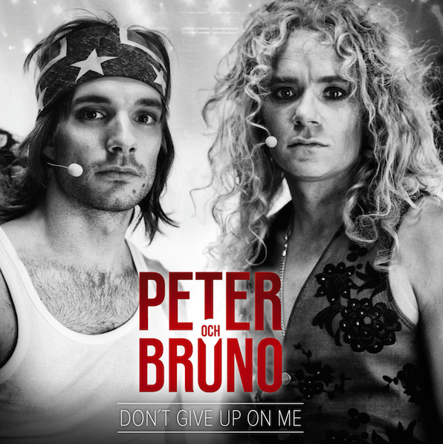

Peter Johansson och Bruno Mitsogiannis, två av Sveriges starkaste rockröster, träffades i föreställningen Rock of Ages på China Teatern i Stockholm 2013. De upptäckte varandra snabbt och märkte att deras röster passade varandra otroligt bra ihop. TV-publiken fick se ett prov på detta i säsongsavslutningen av SVT´s Så Ska Det Låta (2014).

Under deras tid i Rock of Ages släppte de en rad videoklipp backstage från Logen som snabbt blev väldigt populära, och ledde till att duon satsade på en egen show på China Teatern den 2 november 2014 och föreställningen sålde slut rekordsnabbt på bara 24 timmar! Båda har de spelat huvudrollen, Galileo i Queenmusikalen ”We Will Rock You” Peter, på Dominion Theatre i London, och Bruno på Cirkus i Stockholm.

Se deras medverkan i SVT Så ska det låta:
https://www.youtube.com/watch?v=QhZAJqI0Y_s&list=UUjrElq8bLg1mWZDfu674LEQ

Nu släpps deras första gemensamma singel Peter & Bruno ”DON´T GIVE UP ON ME”!

-Låten är en skön akustisk ballad med mycket stämsång, säger Peter.
-Vi gillar att sjunga i stämmor pga att våra röster klingar extremt snyggt ihop, tillägger Bruno.
PNM MUSIC oktober 2014.

Kontakt: Rickard Werecki Lycknert, pr@werecki.com tfn:0707-178008 werecki promotion company – www.werecki.com

